Міністерство освіти і науки України

Івано-Франківський національний технічний університет нафти і газу

Кафедра інженерії програмного забезпечення

**Лабораторна робота №1**

«Розроблення експертної системи»

Виконав:

студент групи

ІПм-23-1

Глушко Михайло

Перевірив:

проф. Копей В. Б.

Івано-Франківськ

2024

**Мета:** Ознайомитись з основними поняттями та принципами роботи експертної системи.

**Теоретичні відомості**

Експертна система — це методологія адаптації алгоритму успішних рішень однієї сфери науково-практичної діяльності в іншу. З поширенням комп'ютерних технологій — це тотожна (подібна, заснована на оптимізуючому алгоритмі чи евристиках) інтелектуальна комп'ютерна програма, що містить знання й аналітичні здібності одного чи кількох експертів в деякій галузі застосування і здатна робити логічні висновки на основі цих знань, тим самим забезпечуючи вирішення специфічних завдань (консультування, навчання, діагностування, тестування, проектування тощо) без участі експерта (фахівця в конкретній проблемній галузі). Визначається також як система, яка використовує базу знань для вирішення завдань (видачі рекомендацій) у певній предметній галузі. Цей клас програмного забезпечення спочатку розроблявся дослідниками штучного інтелекту в 1960-ті та 1970-ті та здобув комерційне застосування, починаючи з 1980-х. Часто термін система, заснована на знаннях, використовується як синонім експертної системи, однак можливості експертних систем ширші за можливості систем, заснованих на детермінованих (обмежених, реалізованих на поточний час) знаннях.

Однак єдиного визначення експертних систем не існує. Натомість автори дають визначення залежно від застосування, структури таких систем. Ранні визначення експертних систем припускали застосування виведення нових знань на основі правил.

Подібні дії виконує програма-майстер(wizard) . Зазвичай майстри застосовують у системних програмах для інтерактивного спілкування з користувачем (наприклад, під час інсталяції ПЗ). Головна відмінність майстрів від ЕС — відсутність бази знань; всі дії жорстко запрограмовані. Це просто набір форм для заповнення користувачем.

Інші подібні програми — пошукові або довідкові системи. За запитом користувача вони надають найбільш відповідні (релевантні) розділи бази статей, альтернативність вибору яких визначає суб'єкт формування запиту.

Тож ми бачимо обмеження методології експертних систем за наявності корисних якостей у коректних межах застосування.

**Хід роботи**

1. Запустив приклад інструкцією та дослідив роботу програми.

Виправив деякі помилки конфлікту версій бібліотек.

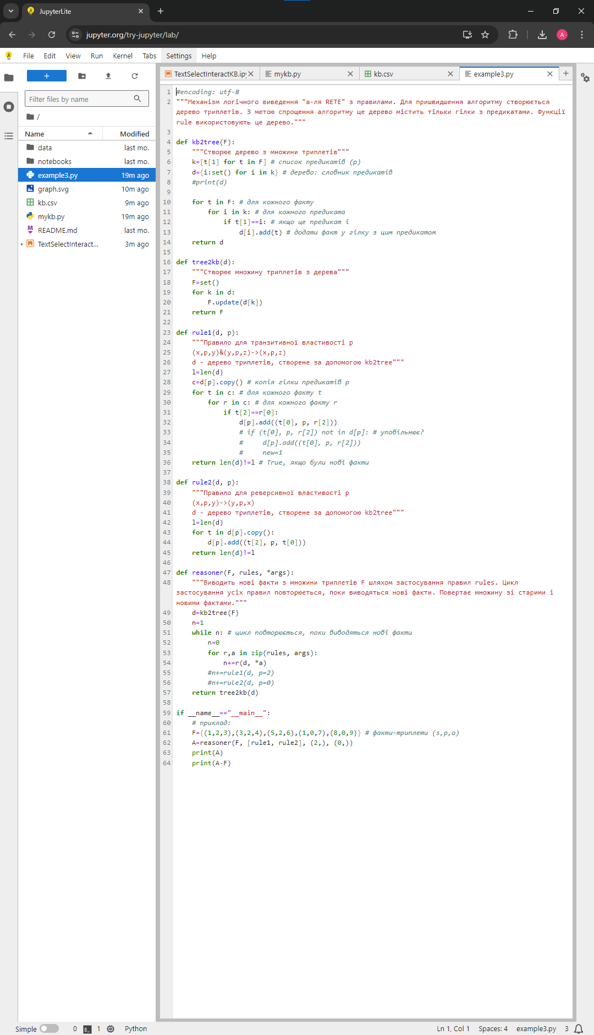

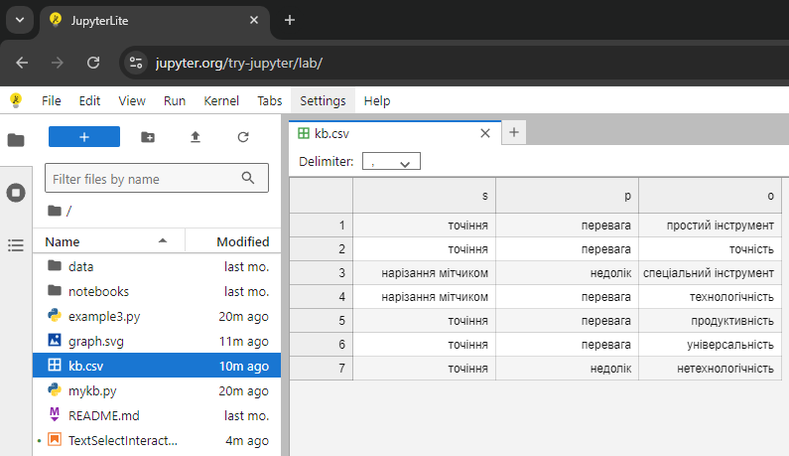

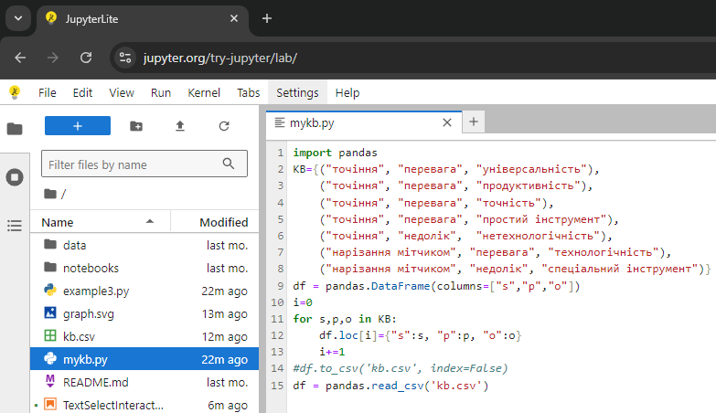

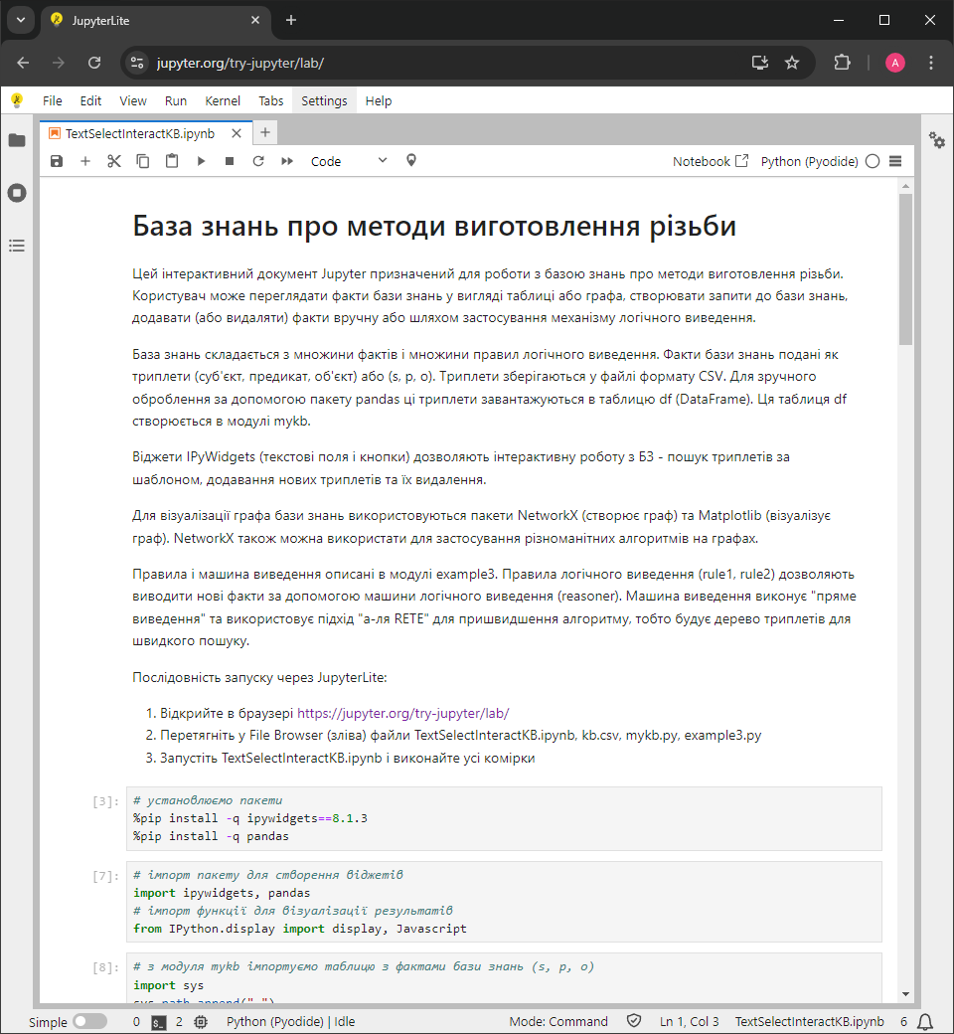

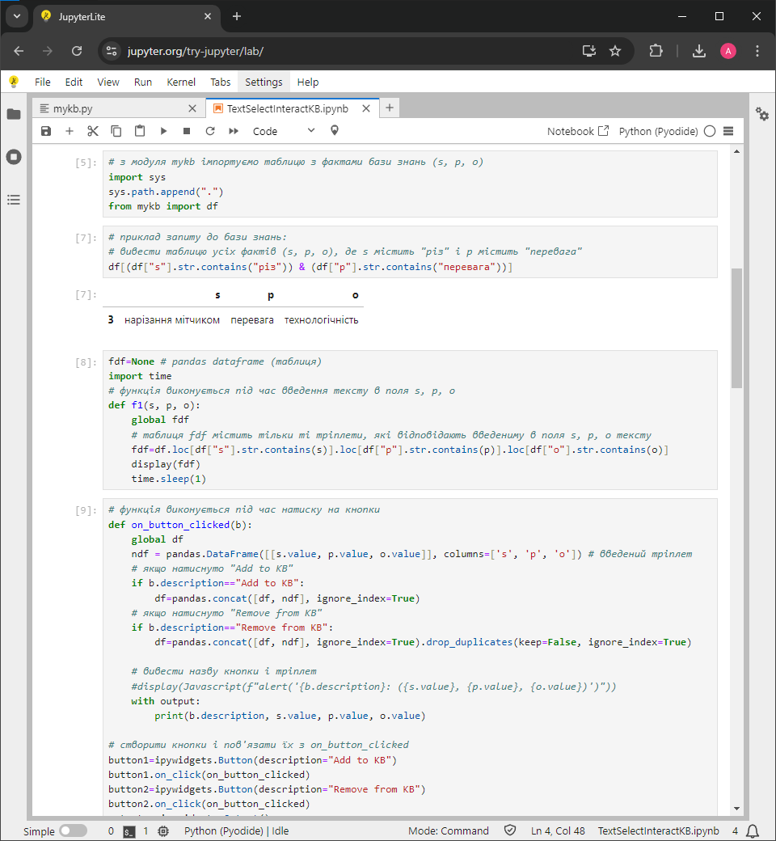

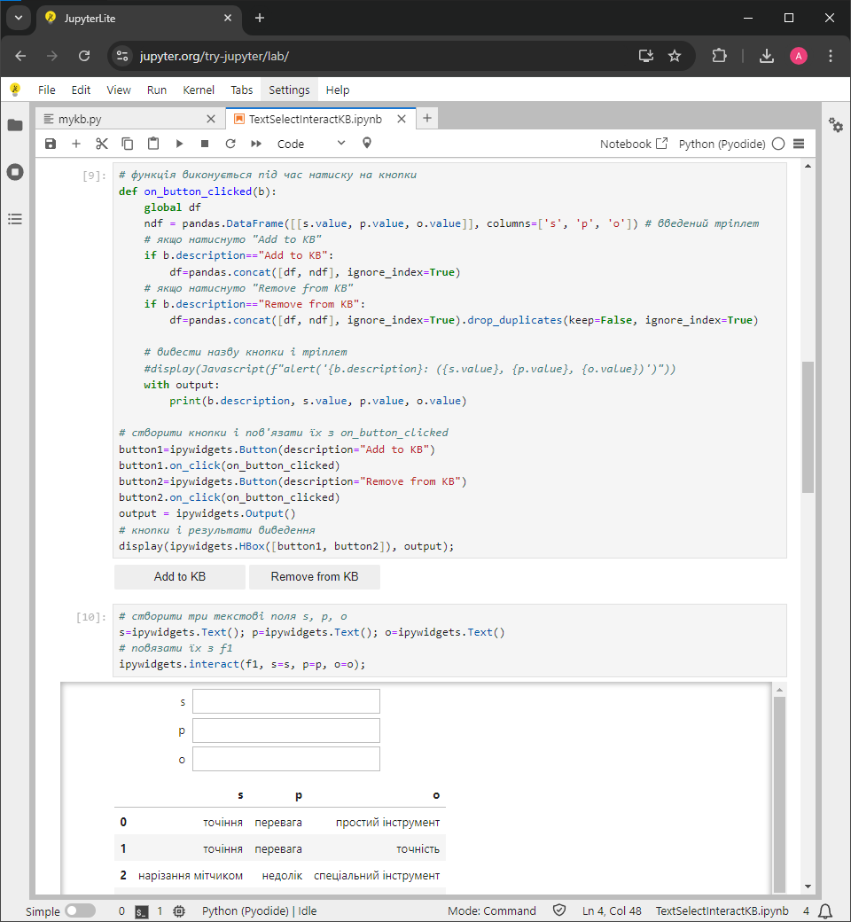

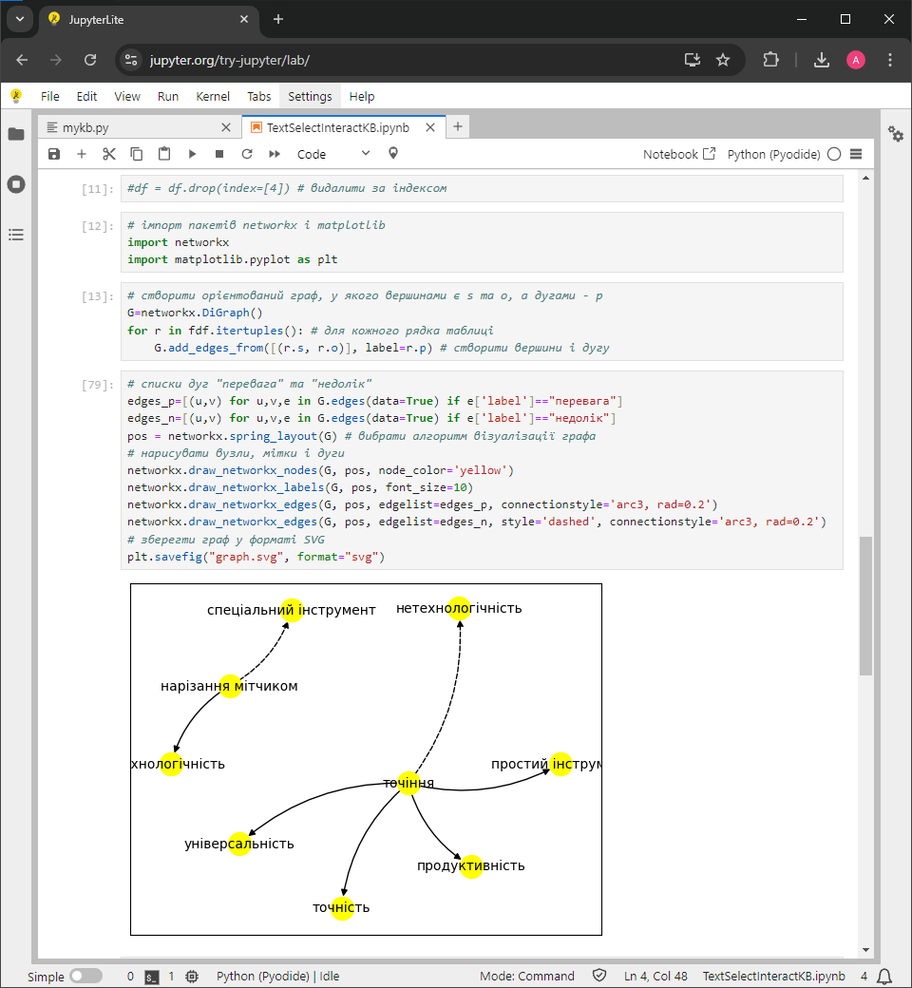

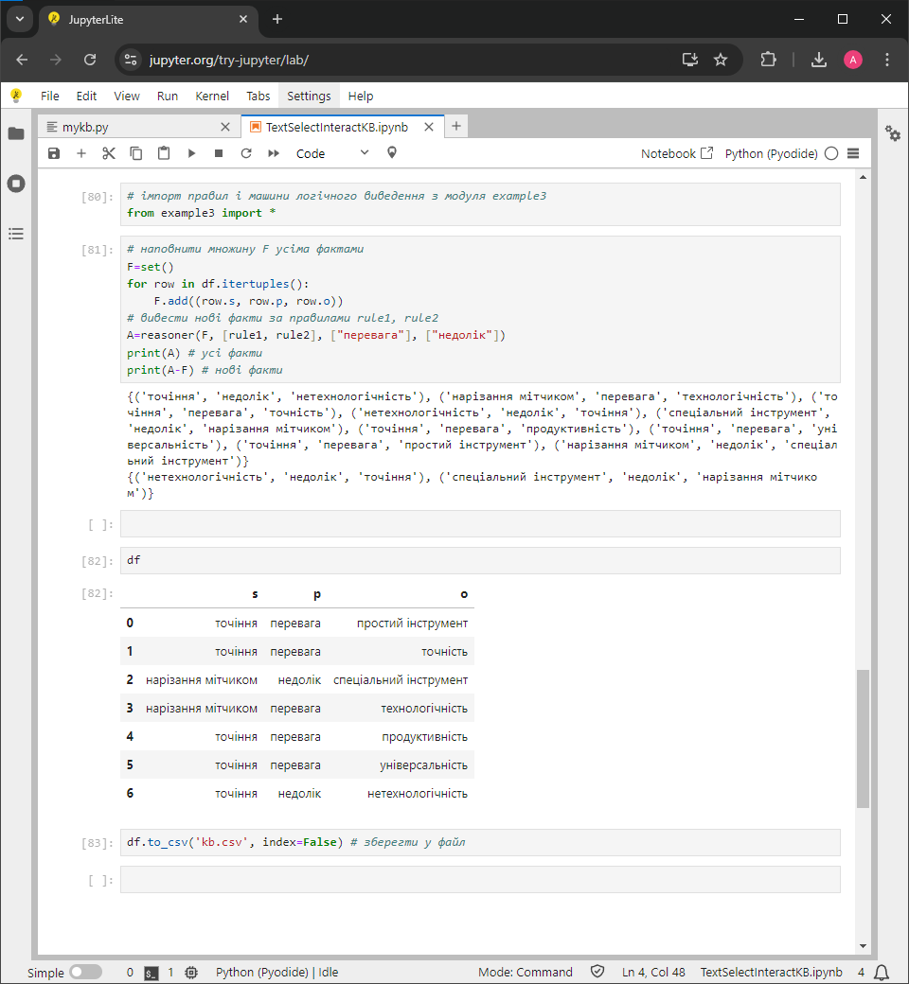

1. Створив нову базу знань з іншими фактами і додав правило для бази знань.

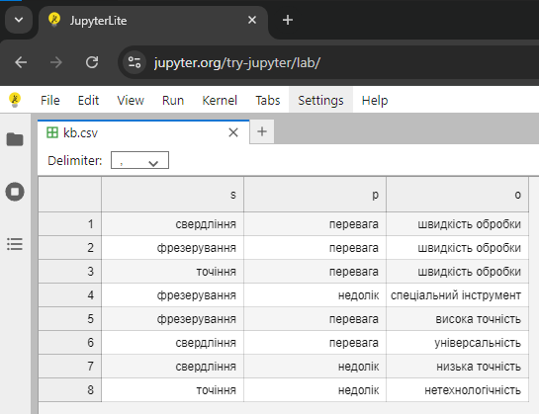

Нижче наведено додане правило для бази знань. Метод rule3 реалізує правило, яке об'єднує методи обробки, що мають спільні переваги, та встановлює зв'язки між цими методами через предикат "схожий на". Це корисно в експертних системах для виведення нових знань на основі існуючих фактів і правил.

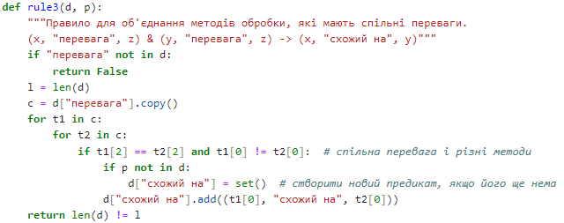

Далі продемонстровано роботу даної експертної системи.

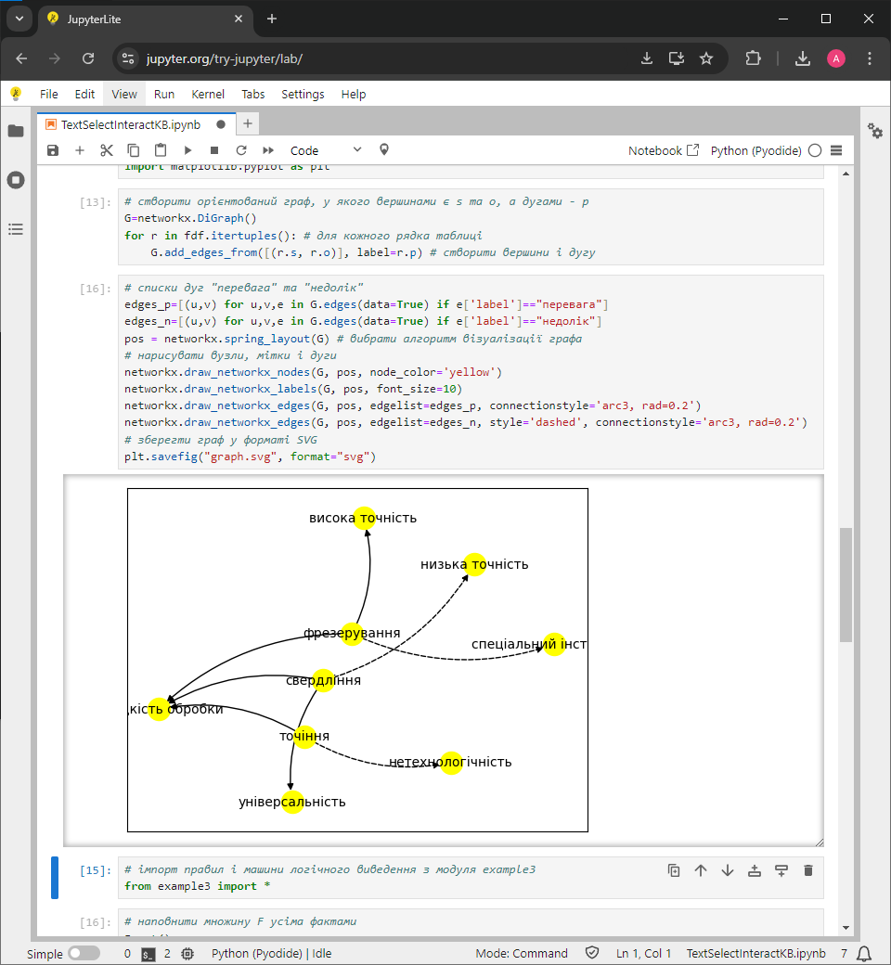

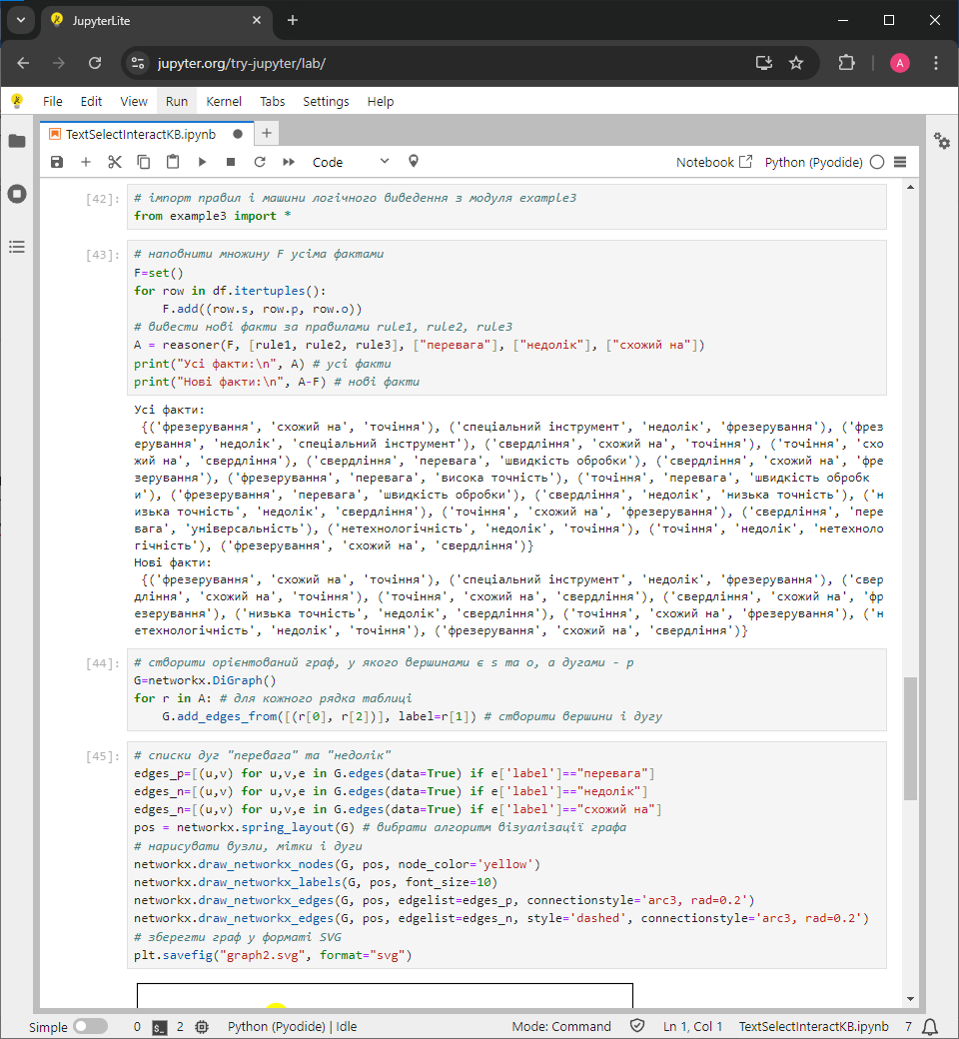

На рисунку нижче продемонстровано, що за допомогою правила **rule3** об’єднано такі суб’єкти: фрезерування, точіння, свердління. Вони пов’язані через те, що вони мають ту саму перевагу “швидкість обробки”.

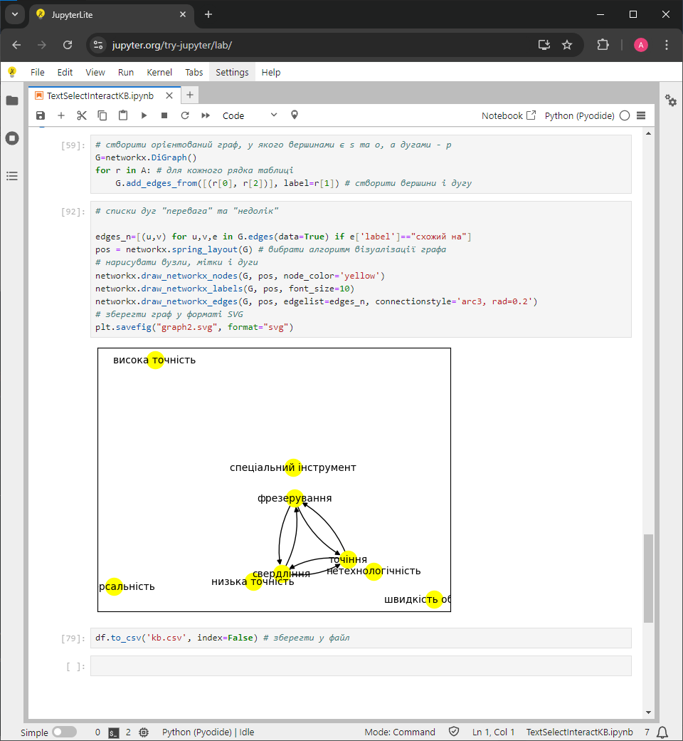

**Висновки:**

На даній лабораторній роботі я ознайомився з основними поняттями та принципами роботи експертних системи. Код написано мовою програмування **Python** за допомогою сервісу **Jupyter**.